**Уважаемые жители села!**

**Реальность российского законодательства диктует «гуманное» обращение к бродячим собакам. Субсидии на ликвидацию бродячих животных органам местного самоуправления НЕ ВЫДЕЛЯЮТСЯ!!! Тем временем участились случае нападения бродячих собак на людей. Единственный способ борьбы с данной проблемой - сознательное отношение владельцев собак.**

**Владельцы собак обязаны следить за своим животным, ограничить безнадзорный выгул. Проявлять уважение к соседям и другим жителям села, особенно детям, которым может быть нанесен вред.**

**Только уважительное и сознательное отношение владельцев собак может предотвратить несчастные случаи.**

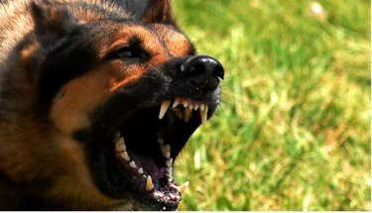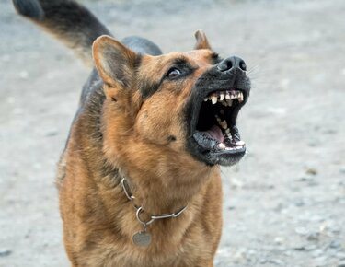

**В случае нападения собаки на человека и нанесения ему тяжких телесных повреждений, владельцу грозит уголовная ответственность.**

**Бродячие собаки — это угроза жизни людей и их здоровью.**